PROVA DI MATEMATICA
1. Gigi ha 10 caramelle. Ne mangia 6 Quante caramelle gli rimangono?
􀆑 A. 6
􀆑 B. 5
􀆑 C. 4

2. Quale adesivo ha messo Carlo sul quaderno?

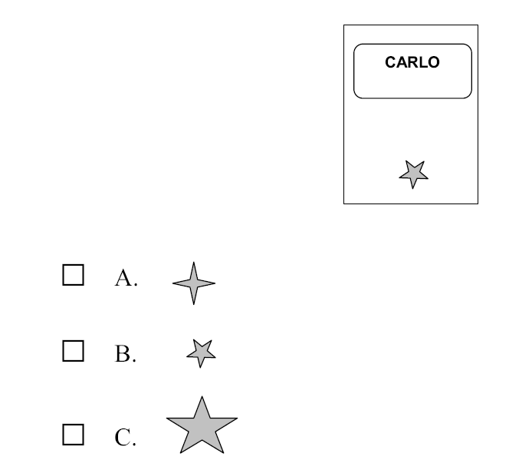

3. Quale numero corrisponde a 3 centinaia 4 decine e 7 unità?
􀆑 A. 473
􀆑 B. 743
􀆑 C. 347

4. Quale segno manca nell’operazione seguente?

4 ? 6 = 10
􀆑 A. —
􀆑 B. +
􀆑 C. x

5. Osserva la striscia di numeri.
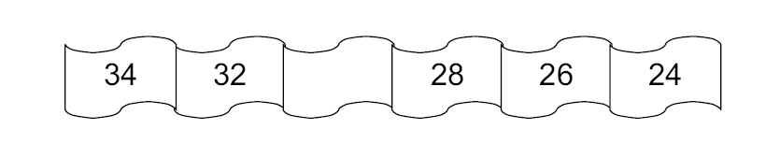
345
346
348
349
Qual è il numero che manca?

350
􀆑 A. 347
􀆑 B. 350
􀆑 C. 374

6 Qual è il nome della forma del dado?
􀆑 A. Cubo.
􀆑 B. Sfera.
􀆑 C. Cilindro.

7. Quale numero manca?

... + 3 = 9

Metti una crocetta nel quadratino corrispondente al numero che
ti sembra giusto.
􀆑 A. 3
􀆑 B. 9
􀆑 C. 6

8 Qual è il numero che viene subito prima di 30?
􀆑 A. 39
􀆑 B. 31
􀆑 C. 29

9 Quale segno manca nell’operazione seguente?

9 ? 9= 1
􀆑 A. —
􀆑 B. :
􀆑 C. x

10 Quale numero corrisponde a 4 unità e 3 decine ?
􀆑 A. 43
􀆑 B. 34
􀆑 C. 44

11 Quanti triangoli vedi nella figura?

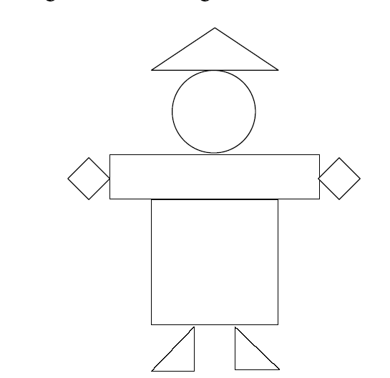

􀆑 A. 2
􀆑 B. 3
􀆑 C. 5

12 Osserva la striscia di numeri e scopri la regola.

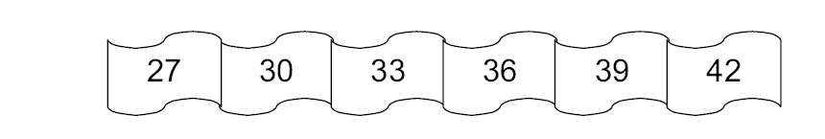

Qual è la regola?
􀆑 A. + 1
􀆑 B. + 2
􀆑 C. + 3

